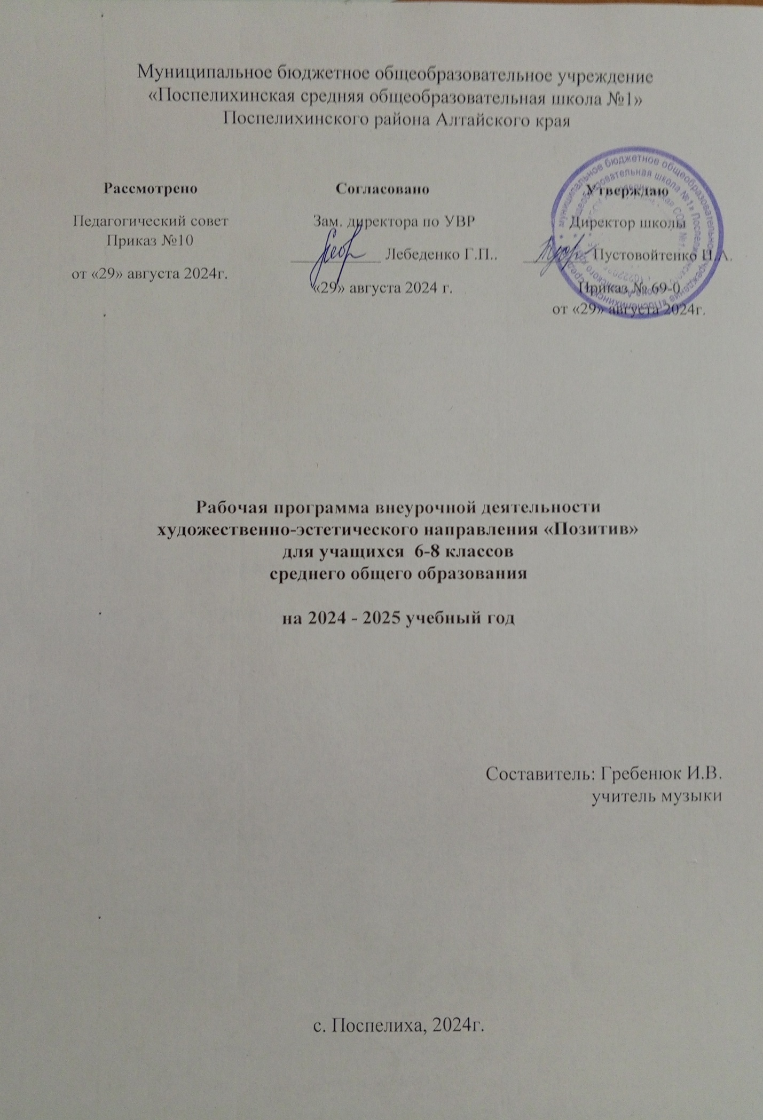

Муниципальное бюджетное общеобразовательное учреждение «Поспелихинская средняя общеобразовательная школа №1»

Поспелихинского района Алтайского края

|  |  |  |
| --- | --- | --- |
| **Рассмотрено**  Педагогический совет Приказ №10  от «29» августа 2024г. | **Согласовано**  Зам. директора по УВР  ___________ Лебеденко Г.П..  «29» августа 2024 г. | **Утверждаю**  Директор школы  ________ Пустовойтенко Н.А.  Приказ № 69-0  от «29» августа 2024г. |

**Рабочая программа внеурочной деятельности**

**художественно-эстетического направления «Позитив»**

**для учащихся 6-8 классов**

**среднего общего образования**

**на 2024 - 2025 учебный год**

Составитель: Гребенюк И.В.

учитель музыки

с. Поспелиха, 2024г.

**1.Пояснительная записка**

«Уже в школе дети должны получить

возможность раскрыть свои способности

и подготовиться к жизни в высокотех-

нологичном конкурентном мире».

*(Из послания Президента РФ*

*Федеральному Собранию РФ)*

Данная рабочая программа реализует художественно-эстетическое направление.

Важнейшей целью современного отечественного образования и одной из приоритетных задач общества и государства является воспитание, социально-педагогическая поддержка становления и развития высоконравственного, ответственного, творческого, инициативного, компетентного гражданина России  
 Технология созданиявидео и фото отчетов позволяет в лучшей мере достичь результатов информационной компетентности учащихся, потому что очень им интересна. Понимание возможностей фото-видеоотчетов определило его основную педагогическую идею.   
Программа реализуется для учащихся 7-8 классов. Занятия проводятся 1 раз в неделю по 40 минут.

**Цель:**

***создание коллектива учащихся, способного эффективно освещать школьные события через средства массовой информации и Интернет-ресурсы, через создание фото-видео продуктов.***

**Задачи программы:**  
**Обучающие:**

* совершенствование навыков использования специального программного обеспечения,
* повышение компьютерной грамотности учащихся,
* изучение интерактивных технологий,
* знакомство с основами фото - видео искусства, сценарного мастерства, режиссёрской и операторской работой.

**Развивающие:**

* развивать творческие способности  у детей,  расширять их  кругозор;
* формировать здоровый образ жизни и воспитывать негативное отношение к вредным и пагубным для здоровья привычкам.

**Воспитательные:**

* воспитать чувство патриотизма, формирование у подрастающего поколения верности Родине, готовности к служению Отечеству;
* формировать чувства ответственности перед будущем своей страны;
* воспитание уважения к национальной культуре, своему народу, своему языку, традициям и обычаям своей страны. Родного края;
* воспитывать общечеловеческие, национально - культурные ценности, охватывающие основные аспекты социокультурной жизни и самоопределения личности;
* воспитание чувства глубокой ответственности за выполнение требований присяги, верности воинскому долгу, Боевому Знамени (Флагу) как символу воинской чести, доблести и славы;
* сформировать гуманистическое отношение к окружающему миру и людям.

**Календарно - тематическое планирование**

|  |  |  |
| --- | --- | --- |
| **№** | **Тема проекта** | **Сроки** |
| 1.  2. | **Знакомство с основами видео творчества** Логотип видеостудии «Позитив». Индивидуальные именные визитные карточки. | 6 сентября  13сентября |
| 3.  4. 5.  6. | **Прощай, лето!**  Видеопроект «Прощай, лето!»  «Золото осени»  «Осенний кросс» | 20 сентября  27 сентября  4 октября  11 октября |
| 7.  8. | **Самопрезентация**  «Знакомьтесь, это Я»  «Наши родные» о бабушках и дедушках | 18 октября  25 октября |
| 9.  10. | **Учитель – это призвание**  Видеофильм «Учитель – это призвание» | 8 ноября  15 ноября |
| 11.  12 | **ПДД против ДТП**  Видеогазета «ПДД против ДТП» | 22 октября  29 ноября |
| 13.  14. | **Скажи здоровью ДА.**  Видеоролик «Мы верим твёрдо в героев спорта» | 6 декабря  13 декабря |
| 15.  16. | **Декларация прав ребёнка**  Видеогазета «Учёба – твой главный труд!» | 20 декабря  27 декабря |
| 17.  18. | **Народный календарь**  Видеофильм «Народный календарь» | 17 января  24 января |
| 19.  20.  21. | **Мы за здоровый образ жизни** Видеооткрытка «К Дням воинской славы России!» | 31 января  7 февраля  14 февраля |
| 22.  23. | **Поклонимся великим тем годам! Видеофильм «Этот день победы…»** | 21 февраля 28 февраля |
| 24.  25. | **Дорогою добрых дел** Видеолозунг «Дорогою добрых дел!» | 7 марта  14 марта |
| 26.  27. | **Её величество МАМА** Видеопоздравление «Её величество МАМА» | 21 марта  4 апреля |
| 28.  29. | **Времена года** Видеофильм «Я служу России» | 11 апреля  18 апреля |
| 30.  31 | **Гимн труду** Видеоролик «Гимн труду» | 25 апреля, |
| 32.  33.  34. | **Сделай свой посёлок лучше!**  Видеогазета «Экопатруль» | 16 мая  23 мая |

**Ожидаемые результаты**

|  |  |
| --- | --- |
|  | **Стартовый уровень** |
| **Знать** | * интерактивные технологии; * правила конструктивной групповой работы; * способы самостоятельного поиска и нахождения информации в справочной литературе; * основы фото - видео искусства, сценарного мастерства, режиссёрской и операторской работы; * роль и значение родного края в природе и историко-культурном наследии России, в ее современной жизни; |
| **Уметь** | * определять проблемные ситуации; * адекватно, самостоятельно оценивать правильность выполнения задания и вносить необходимые коррективы; * самостоятельно организовывать мероприятия; * пропагандировать главные ценности в системе духовно-нравственного воспитаниия; * искать информацию в сети Интернет; * тактично общаться в социальных сетях, выставлять актуальную и достоверную информацию. |
| **Владеть** | * знаниями в области фото-видео мастерства; * методами поиска, переработки, хранения и передачи информации; * навыками видео-фото съемки. |